Manual Técnico

v1

Software Utilizado

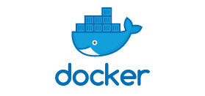

Docker: Es una plataforma de software que le permite crear, probar e implementar aplicaciones rápidamente. Esta plataforma se utiliza para crear imágenes y también para la implementación de imágenes ya distribuidas
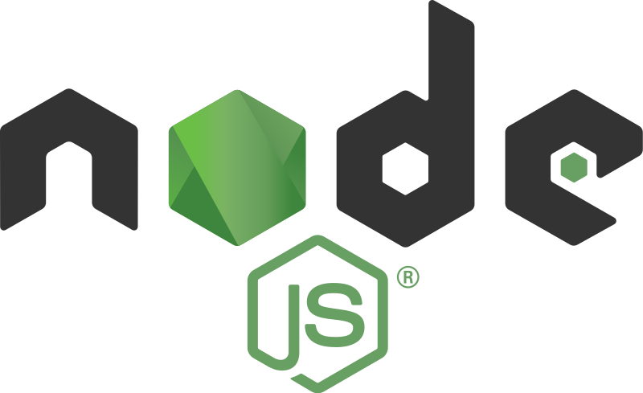

NodeJS:
Es un entorno en tiempo de ejecución multiplataforma para la capa del servidor (en el lado del servidor) basado en JavaScript, es muy versátil y potente.
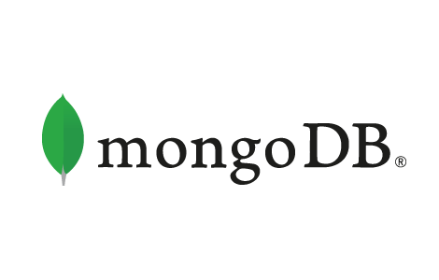

Mongo:
Es un sistema de base de datos NoSQL orientado a documentos de código abierto y escrito en C++

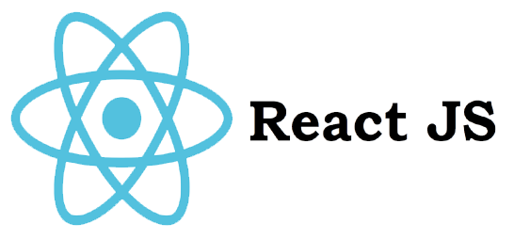

ReactJS:
Es una biblioteca Javascript de código abierto diseñada para crear interfaces de usuario con el objetivo de facilitar el desarrollo de aplicaciones en una sola página.

Descripción de la arquitectura :
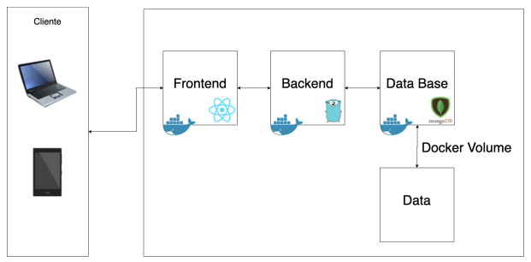
Cada parte del proyecto estara contenida en docker para ser instanciada facilmente y la base de dato sutilizara volumenes para asegurar la persistencia de datos
El frontend esta desarrollado usando React, NodeJS y Express
Express es una librería para la facil implementacion de aplicaciones web
El backend esta desarrollado usando Express, Cors y Mongoose
Cors es una librería de cross-origin y Mongoose es el modulo para interactura con mongoDB desde node

